КОМПЬЮТЕРНАЯ АКАДЕМИЯ «ШАГ»
Днепропетровский филиал

Специализация: разработка программного обеспечения

Допущен к защите:

Отв. преподаватель ____________
(подпись)

____________ Защита состоялась_______________

(дата) (дата)
с оценкой ______________________

Зав учебной частью______________
(подпись)
ДИПЛОМНЫЙ ПРОЕКТ

КА «Шаг» СПВ-12-в-1

Тема:____Программа для учета товаров супермаркета или
склада с товарами __________________
(на русском языке)
Тема: _____ A program for accounting of goods in a supermarket or
warehouse with goods.________________
(на английском языке)

Исполнитель, студент____________11.02.2013 ____ Иванов И.И._____
(подпись) (дата) (Ф.И.О на русском языке) ___________ Ivanov I.I. _______
(Ф.И.О на английском языке)

Руководитель ____________11.02.2013 __________ Любимов В.С.________
(подпись) (дата) (Ф.И.О) _________________________________________
(рекомендуемая оценка)

Экзаменнационная комиссия по защите дипломных проектов:

_______________________ ___________________________________
(подпись) (дата) (Ф.И.О)
___________________________ __________________________________________
(подпись) (дата) (Ф.И.О)
___________________________ __________________________________________
(подпись) (дата) (Ф.И.О)

Днепропетровск 2021
Содержание
- Введение…………………………………………………………………….3
- Постановка задачи……………………………………………..…………...4
- Требования к функциональным характеристикам…………..…………...5
- Требования к программным характеристикам……………....…………...6
- Возможности программы, которую я предлагаю………………………...6
- Особенности авторизации……………. …………..…………..…………...7
- Структура и вид программы как помощь в использовании.......................9
8. Взаимодействие с товарами …………………………………...………….11
9. Заказ товара у поставщика ………………………………………………...12
10. Зачем в программе архив ………………………………………………....16
11. Проектирование базы данных ………………………………………..…..18
12. Список литературы ………………………………………………………..19
13. Лист замечаний ……………………………………………………………20
Введение
Зачем нужны программы складского учета? Наверняка те люди, которые занимаются ведением складского учета порядком уже устали от бумажной волокиты и вообще видения всей этой кучи бумаг. И я готов предложить вам решение, которое сможет существенно облегчить вашу жизнь. Какое, спросите вы? – Об этом дальше. И так, я предлагаю вам вести складской учет с помощью специальной программы, то есть просто немного автоматизировать данный процесс.
Ведь все понимают, что программа складского учета будет выполнять задачи куда быстрее и безошибочнее, чем человек. А ведь для того, что бы выдерживать ту конкуренцию в бизнесе, которая существует в данный момент, следует обеспечить как минимум 2 важнейших фактора. Первый и, пожалуй, самый важный фактор – скорость обслуживания, которую вы несомненно увеличиваете прибегая к помощи различной вычислительной технике. Второй – это качество обслуживания, Надо сказать, что по истине быстрое и качественное обслуживание возможно осуществлять только с грамотно настроенным программным обеспечением и соответствующим оборудованием.
Когда на складе беспорядок, становится сложно искать товары, контролировать остатки и следить за движением нужных единиц. Непонятно, где находится заказ клиента и как найти маленькую банку шпрот, которая нужна прямо сейчас. В итоге сотрудники долго собирают доставки и продают позиции, которых по факту нет. А когда дело доходит до инвентаризации, материалов хватает на написание маленького детективного романа, в конце которого герой наконец понимает, куда делись помидоры и шоколадки и когда все это кончится. Исправить ситуацию поможет организация складского учета. После его внедрения вы в любой момент времени сможете быстро узнать остаток того или иного товара. И эти данные будут точними!

2. Постановка задачи
Главная цель складского учета – сделать так, чтоб учетное количество товаров совпадало с фактическим. Тогда не нужно будет по сто раз проверять все перед каждой продажей.
Складской учет поможет вам оптимизировать бизнес-процессы и эффективность работы сотрудников. Он выполняет ряд важных задач, в числе которых:
Контроль остатков и запасов
Главная цель складского учета – сделать так, чтоб учетное количество товаров совпадало с фактическим. Тогда не нужно будет по сто раз проверять все перед каждой продажей.
Объективное планирование закупок
С помощью анализа остатков и движения товаров можно прогнозировать среднее количество продаж и планировать закупки так, чтоб всего хватало и при этом товары не лежали на складе мертвым грузом.
Облегчение процесса инвентаризации и поиска нужных единиц
Когда на складе порядок, проводить пересчет и искать товары для выдачи клиентам становится гораздо легче.
Систематизация справочника товаров
Если у вас на складе много позиций, можно их упорядочить, например, разделив на категории и группы. Каждая категория может храниться в отдельном месте, чтобы вам было проще комплектовать заказы и доставки.
Сокращение количества ошибок и краж
После внедрения складского учета все оприходования, списания и перемещения будут зафиксированы документально и отображены в системе, которой вы пользуетесь. В итоге у вас станет меньше недостач, излишков, пересортиц и краж, а также ошибок во время продаж и оформления заказов.
Оптимизация и зонирование территории склада
Ведение складского учета поможет вам найти залежавшиеся единицы, которые нужно списать или продать по акционной цене. А также обнаружить бракованные товары, для хранения которых стоит организовать отдельное место. В итоге станет понятно, что и где находится.
Повышение эффективности работы сотрудников
Им больше не придется тратить много времени на поиск товаров и комплектацию заказов.
Итак, нам нужно приложение, которое поможет решить все эти задачи и обеспечить удобное взаимодействие кладовщика или управляющего магазина со складом товаров.

3. Требования к функциональным характеристикам
Система должна позволять авторизоваться в системе, что бы у посторонних не было доступа к программе. То есть нам нужен администратор, который сам будет добавлять дополнительных пользователей программы (если есть необходимость), например кладовщик будет и администратором и пользователем приложения, если ему потребуется помощь или на подмену выйдет другой работник, он должен авторизоваться в системе с помощью логина и пароля. При чем только администротор должен иметь возможность менять этот пароль и добавлять / удалять участников.
Система должна предоставлять быстрый и удобный поиск товаров, а так же возможность просматривать товары по категориям.
Пользователь программы должен иметь возможность добавлять товар на
склад и так же распределять товары по магазинам (отправлять со склада куда-либо), изменять информацию о товарах, делать заказ у поставщика, списывать продукты при необходимости

В программе должен быть архив, в котором будет храниться информация о списанных, заказанных, проданых продуктах, с поиском по датам, что бы эту информацию можно было легко получить.
Пользователь должен иметь возможность узнать где товар находится на складе.
И ко всему в программе должен быть Удобный, понятный и приятный интерфейс, что бы не тратить время на обучение нового пользователя.

4. Требования к программным характеристикам
Требования к программным характеристикам клиента:
- OS – Windows;
- Требования к программным характеристикам сервера:
- Поддержка MySQL

5. Возможности программы, которую я предлагаю.
Теперь на основе всех вышеперечисленных данных сформулируем возможности, которые должна и предоставляет программа:

- Авторизация в системе (с администратором и возможностью управлять пользователями)

- Поиск товаров (по категориям) и умный поиск (при вводе в строку поиска приложение сразу же показывает список товаров, которые совпадают с содержимым поля ввода)

- Различные выборки с БД с удобным интерфейсом (подборка новых товаров, самых популярных, тех которые пора заказывать, у которых пройдет скоро срок годности (кнопка Write off soon) и у которых он уже прошел (кнопка Overdue))

- Пользователь программы может добавлять товар на склад и так же распределять товары по магазинам

- Изменение любой информации о товаре (редактирование и удаление товаров)

- Программа будет позволять составить «накладную» и отправить ее на электронную почту поставщику, a так же запишет эту накладную в файл на компьютере. После отправки поставщику накладная переместится в архив, где можно будет просмотреть ее и остальные накладные, отправленные ранее

- Помимо заказов, архив будет содержать отправленные ранее по магазинам и списанные товары (которые можно будет найти по диапазону дат)
- Программа так же подскажет, где именно товар находится на складе (у каждого товара есть поле Section – номер условного места где он находится на складе)

- Удобный, понятный и приятный интерфейс

6. Особенности авторизации

Когда мы впервые открываем программу, кроме различных выборок, просмотра и поиска товаров ничего не доступно – «Смотреть можно, руками трогать нельзя». Что бы не было возможности что-то изменять не авторизованным пользователям, но просмотреть что-то быстро о товаре, если очень хочется и некогда вводить пароли. Это опять же удобство и возможность делегировать какие-то свои обязанности кому-то другому без опаски.
Когда мы нажимаем “Login” появляется окошко и поскольку у нас есть два типа пользователя – админ и обычный юзер, но и возможности после входа будут чуть отличаться.

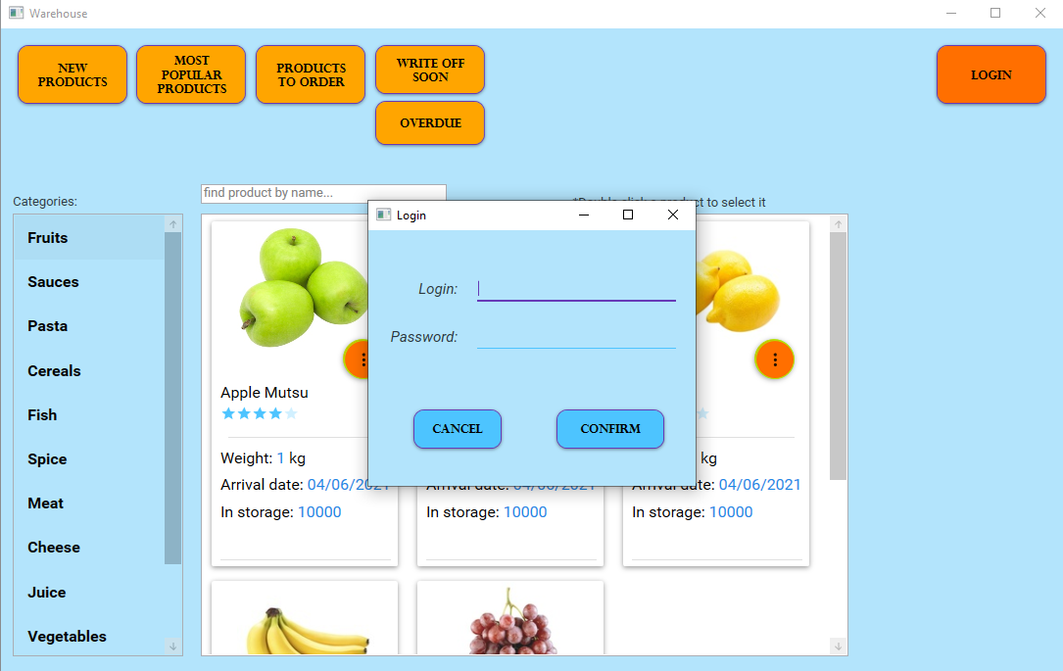

Программа сама определяет, кто зашел – админ или и обычный юзер по вводимому логину и паролю. Кстати логины и пароли пользователей для тестирования можно найти в коде программы – в файле MainWindow.xaml.cs

Если вошел обычный юзер мы увидим это:
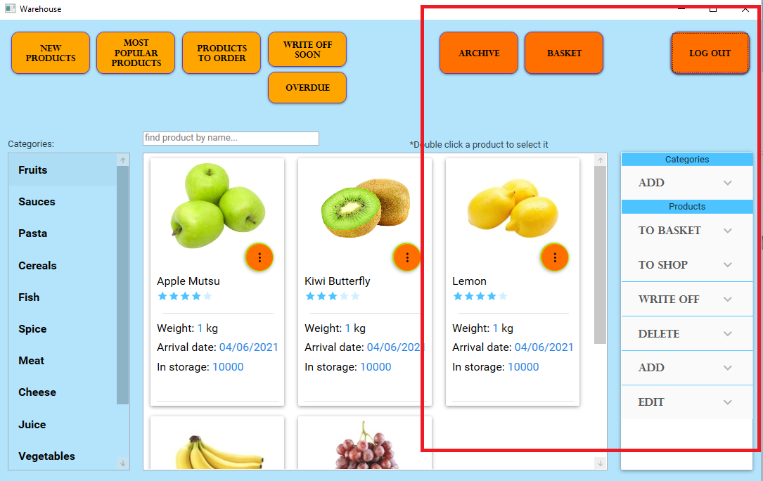

А если админ:

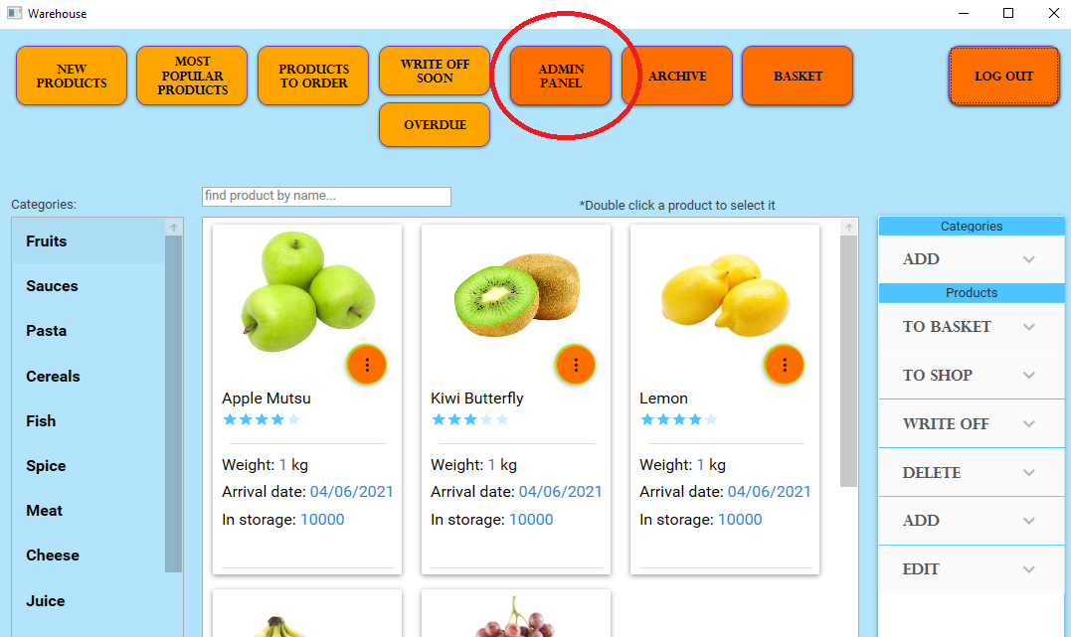

Мы увидим то же самое, но с более расширенным функционалом – то есть админ может все то же самое что и обычный юзер но к этому еще и есть возможность управлять этими самыми юзерами. Раз уж за это заговорили то админ панель выглядит так:
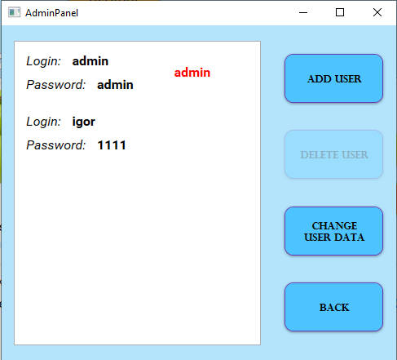

Здесь видно список всех пользователей и их данные, это видит только админ и менять, добавлять или удалять может только он (в том числе и свой пароль). Это безопасность. И указатель какой пользователь админ важно было сделать, таким образом это окно вобще не вызывает вопросов даже при беглом взгляде. Подробнее о важности вносить подсказки в следующем пункте.

7. Структура и вид программы как помощь в использовании

Структура и вид программы очень важен для пользователя, расположения, цвета – все должно помогать пользователю интуитивно понимать, куда что тыкать мышкой. Обратите внимание на верхнее меню, оно разделено цветом элементов, справа – возможности авторизированного пользователя, слева –просмотр выборок товаров без возможности что-либо менять. Кнопки названы так что бы можно было ясно понять что тебя ждет после нажатия, но названия не должны быть чересчур длинными, например, левая часть верхнего меню - подборка новых товаров, самых популярных, тех которые пора заказывать, у которых пройдет скоро срок годности (кнопка Write off soon) и у которых он уже прошел (кнопка Overdue).

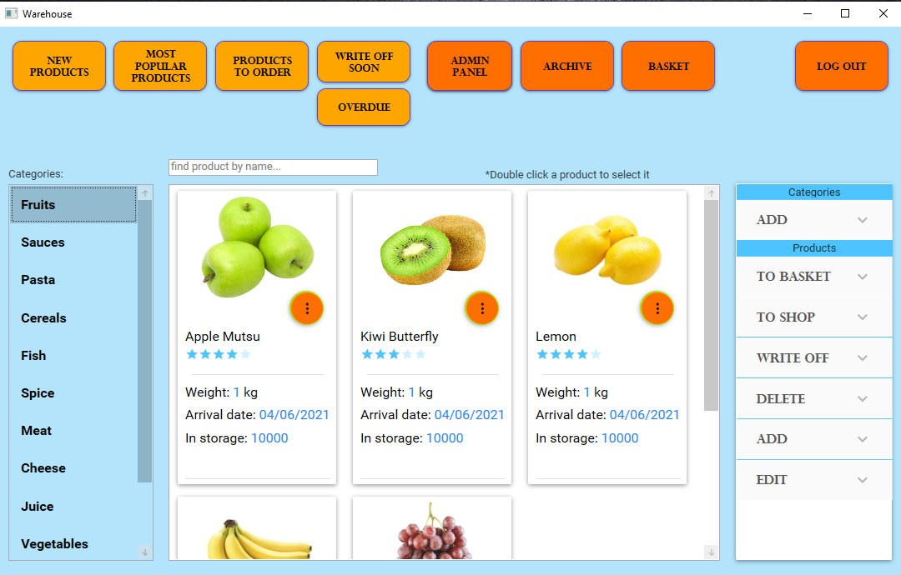

Ниже мы видим поле поиска, в нем есть подпись, которая указывает, что делает этот элемент, мгновенно становится понятно что это поиск, и нет никаких кнопок – лишние элементы нагромождают и мешают легкости поиска глазами важных вещей, к тому же поиск который сразу же находит продукты когда только начал вводить буквы куда удобнее и приятнее в использовании. Справа от поиска подпись, которая говорит, что продукт выделяется по двойному клику – ведь не очевидно, что это должно быть именно так, почему бы об этом не сообщить. Программа должна быть проста в использовании на столько, что бы с легкостью можно было посадить за нее человека, который только несколько дней назад научился включать компьютер и попадать мышкой по элементам управления. Это избавит от необходимости обучать новых пользователей, а значит – сэкономит время и деньги.

Слева мы видим категории продуктов и не сложно догадаться, что это именно они, а так же легко предположить что при выборе какой-либо категории из списка мы увидим продукты этой категории в главном поле по середине экрана – так и есть, именно так оно и работает.
Справа от списка с продуктами меню, позволяющее манипулировать этими самыми продуктами, для этого конечно нужно выбрать продукт сначала двойным кликом, но даже если пользователь об этом сам не догадается, то программа ему об этом любезно сообщит.

8. Взаимодействие с товарами

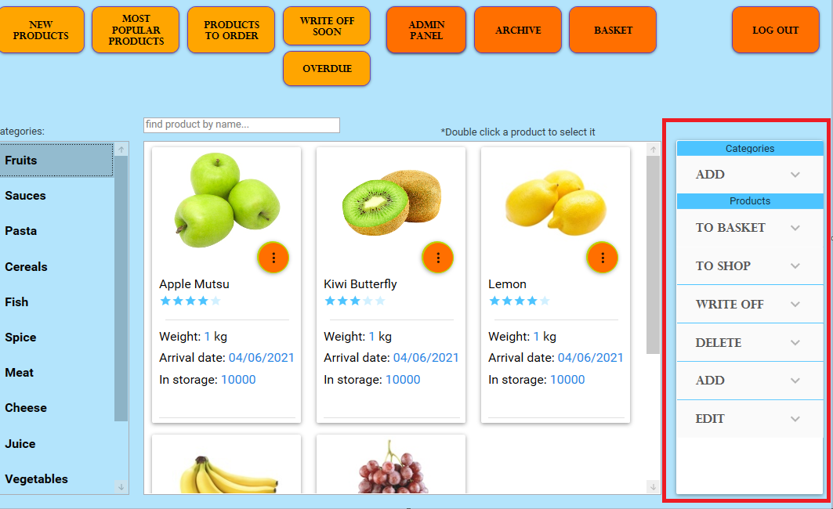

Что бы не нагромождать и без того насыщенное функционалом главное окно, правая панель выполнена с помощью эспандеров. Стандартные операции (добавить, удалить, редактировать, а так же добавить категорию в самом верху), затем списать товар, отправить в магазин (отправить со склада), и отправить в корзину (для заказа у поставщика)

Ну и просмотреть полную информацию о товаре можно, нажав на клавишу с тремя точками прямо возле фото товара:
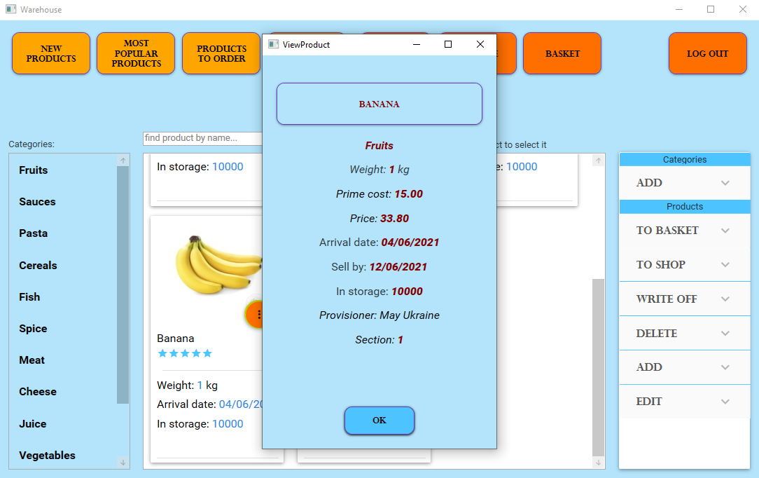

9. Заказ товара у поставщика
Возможность заказать новые товары у поставщика очень удобна, особенно с системой корзины – добавил себе товаров туда и заказал когда хочется, тем более что товары в корзине будут храниться сколько угодно – они ведь в базе данных. Допустим хотим заказать 5кг яблок – двойной клик по яблокам – в правой панели «в корзину» и указываем кол-во
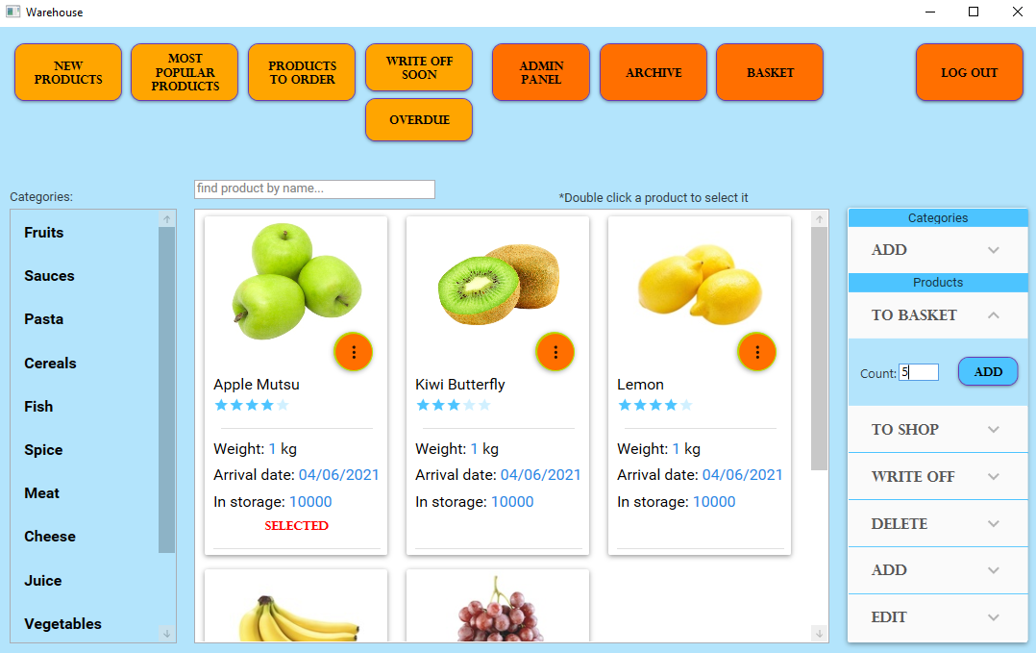

После добавления откроем корзину:
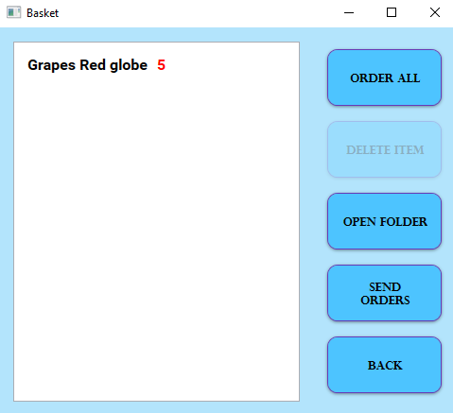

Видим наши яблоки и кол-во.
Добавим еще сыр, а то грустно только с одними яблоками
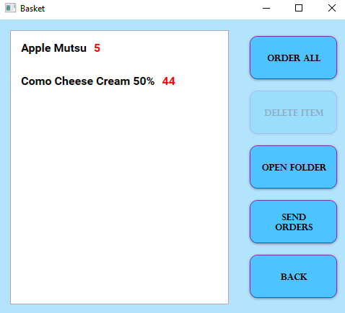

Удалить сможем только после выбора, а вот заказать хоть сразу – жмем Order all и получим накладную, а вернее две, почему? А потому что сыр и яблоки оказались разных производителей, что бы убедиться в этом – откроем папку с заказами с помощью кнопки Open folder и увидим обычную папку на нашем компьютере, в которой лежат эти накладные
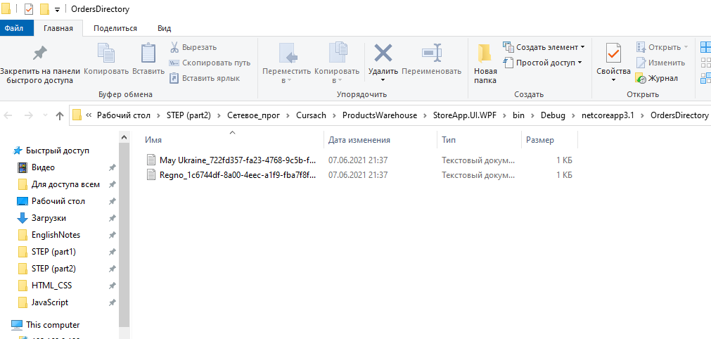
Что нам теперь с ними делать? Да что угодно, можем их даже подредактировать, если внезапно после заказа выяснилось что сыр и яблоки без вина не катят. Это ведь обычный .txt файл
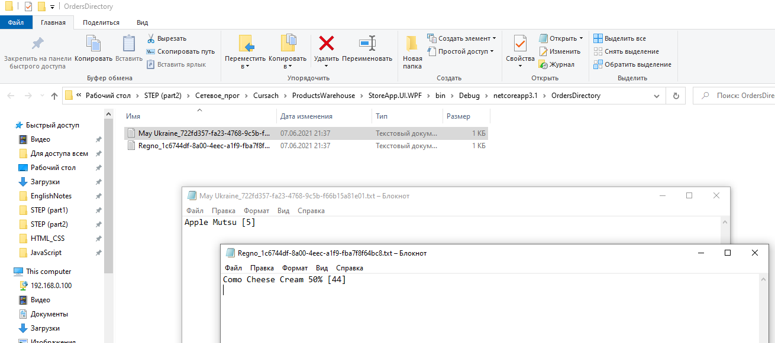

Но есть идея получше, как насчет заказать их сразу же, отправив указанным поставщикам на почту? Ведь в нашей базе данных есть контакты поставщиков!
Вернемся к нашей программе и нажмем Send orders

И не сомневайтесь, что эти данные придут поставщикам на почту, а они то уж точно знают, что с ними делать.

10. Зачем в программе архив?
Для удобства, конечно же. Ведь удобно, а главное полезно, порой вспомнить, сколько денег было потрачено впустую и подумать, как теперь с этим жить.
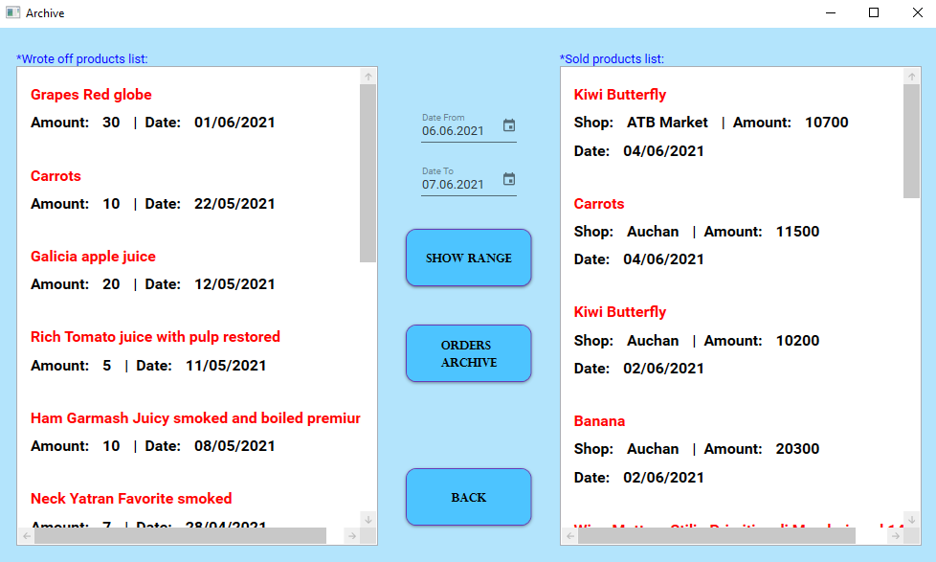

Слева списанные продукты, справа проданные (отправленные со склада), оба списка отсортированы так, что мы видим сначала последние товары, по диапазону дат можем найти любые другие, а кнопка по центру покажет папку со всеми заказами, которые были сделаны ранее (кстати, видно там наши недавние накладные за сыр и за яблоки)
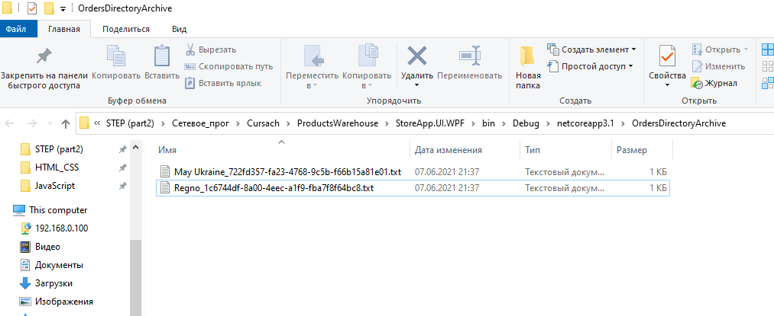

11. Проектирование базы данных
При проектировании системы было разработано и создано несколько таблиц для удобного хранения и управления данными.
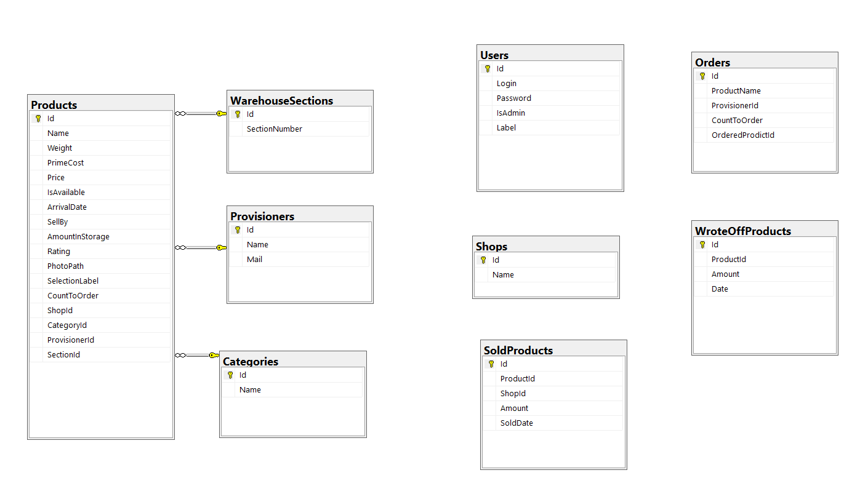
Как мы видим, не все таблицы связанны между собой, поскольку слева у нас основные (они связанны), а справа – дополнительные. Почему так, наглядно будет видно в исходном коде
12. Список литературы

1) Свободные интернет источники для введения и постановки задачи
2) Остальное писал от себя
13. Лист замечаний
Ф.И.О. | Суть замечаний, оценка и подпись

